**CORRECCIÓN FILTRO LIBRERÍA EL MUNDO DE SOFIA**

**JHONATAN EDUARDO OMAÑA GARCÍA**

**PEDRO FELIPE GÓMEZ BONILLA**

**CAMPUSLANDS**

**TIBU**

**2024**

**INTRODUCCIÓN**

En este proyecto se presentará una guía detallada de la estructura e implementación de una base de datos para la librería del mundo de Sofía, donde el objetivo principal es gestionar un inventario de ventas y clientes.

Primero se realizará un caso de estudio con sus requerimientos específicos, donde a partir de estos análisis se procederá a desarrollar un modelo conceptual detallado donde se identificará las entidades principales, sus atributos y relaciones de todas ellas, donde este paso es realizado para comprender la estructura que se llevará a cabo para la librería.

Prosiguiendo se realizará la conversión del modelo conceptual al lógico, donde este tiene como función representar de manera más concisa de la organización de toda la base de datos, facilitando si compression, también se aplicará el proceso de normalización hasta la tercera forma normal (3FN) donde se reducira los datos redundantes.

Finalmente se llevará a cabo la conversión del modelo lógico al modelo físico, el cual definirá las entidades, atributos y relaciones.

Con estos pasos se garantizara un proyecto completo y efectivo para el diseño de los datos de datos para la librería.

**CASO DE ESTUDIO**

La librería del mundo de sofía nos permitirá crear una base de datos donde deberá gestionar todo el inventario, las ventas y los clientes, donde se debe sacar cada registro para poder tener la información de la gestión de los libros, autores, clientes, pedidos y transacciones de compra, para lograr eso creare un diagrama UML E-R donde se quedará evidenciado toda la base de datos de la tienda, por lo que tendrá los siguientes requerimientos para la elaboración:

* Libros:

Un libro tiene un título, uno o más autores, editorial, categoría, fecha de publicación, ISBN único, precio y cantidad en stock.

Permitir buscar libros por título, autor, categoría o ISBN.

* Autores:

Un autor tiene un nombre, fecha de nacimiento y nacionalidad.

Un libro puede tener varios autores y un autor puede haber escrito varios libros.

* Clientes:

Los clientes se registran con nombre, correo electrónico, teléfono y dirección.

Un cliente puede realizar varios pedidos.

* Pedidos:

Un pedido puede incluir múltiples libros, con cantidades específicas.

Asociar cada pedido a un cliente y una fecha de compra.

Gestionar el estado del pedido (pendiente, procesado, completado).

* Transacciones:

Cada pedido genera una transacción con el método de pago (tarjeta de crédito, PayPal, etc.), el monto total y la fecha de la transacción.

* Relaciones y Restricciones:

Implementar relaciones entre libros y autores, entre clientes y pedidos, y entre pedidos y transacciones.

Evitar registros duplicados de libros.

La cantidad en stock de un libro debe actualizarse al realizar una compra.

**PLANIFICACIÓN**

**Ejecución**

Una vez haya sido analizado toda la información requerida para la elaboración de base de datos de la librería el mundo de Sofía, se inició la elaboración del modelo conceptual, la cual este proceso proporciona un alta descripción donde representará los conceptos principales de la base de datos y las relaciones que hay entre ellos.

**Construcción del Modelo Conceptual**

Se realizó el Modelo conceptual para identificar cada una de las entidades, sus atributos y las relaciones entre ellas, donde se proporcionó una visión más clara y estructurada de cómo se organizó y conecto los diferentes modelos de la base de dato teniendo en cuenta lo siguiente:

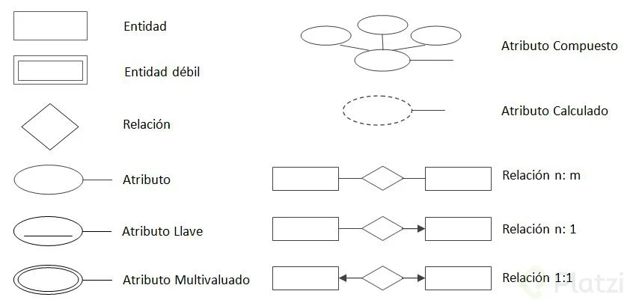

Descripción

### Las entidades y atributos

1. Libros:

* Id_libros.
* Titulo.
* Autores.
* Editorial.
* Categoría.
* Fecha_publicacion.
* ISB.
* precio.
* stock.

1. Autores:

* Id_autores.
* nombre.
* Fecha_nacimiento.
* nacionalidad.

1. Clientes:

* Id_clientes.
* Nombre.
* Correo_electronico.
* Telefono.
* Direccion.

1. Pedidos:

* Id_pedido.
* Id_libro.
* Cantidad_stock.
* Fecha_compra.
* estado_pedido.

1. Transacciones:

* Id_transacciones.
* Metodo_pago.
* Monto_total.
* Fecha_transaccion.

### Relaciones y Cardinalidades

1. Autores - Libros:

* Relación: “Tiene”, Un autor puede tener varios libros y varios libros pueden tener un autor.
* Cardinalidad: 1-N (uno a muchos).

1. Clientes - Libros:

* Relación: “Alquilar”, Un cliente puede alquilar varios libros y varios libros pueden ser alquilados por un cliente.
* Cardinalidad: 1:N (uno a muchos).

1. Clientes - Transacciones:

* Relación: “Realizar”, Un cliente puede realizar una transacción y una transacción podría ser realizada por un cliente.
* Cardinalidad: 1:1 (uno a uno).

1. Pedido - libro:

* Relación: ‘Contener’, Un pedido contiene varios libros y varios libros pueden estar contenido en un pedido.
* Cardinalidad: 1:N (uno a muchos).

**Gráfica**

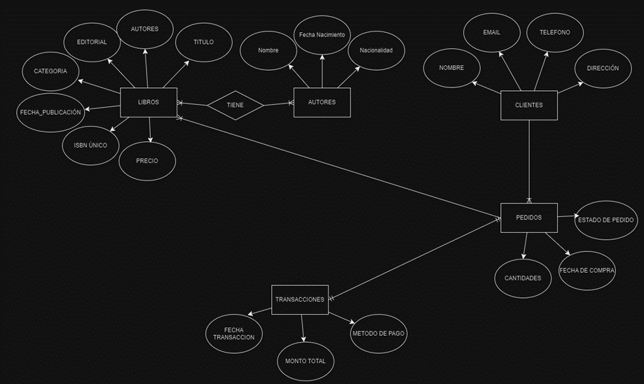

Diseño completo del modelo conceptual en draw.io

**Construcción del Modelo Lógico**

Se realizó el modelo lógico teniendo en cuenta el modelo conceptual, donde se incorporaron detalles más específicos como las características de cada atributo, incluidas las claves primarias, foráneas y las relaciones de cardinalidad.

Descripción

1. libros:

* Id_libros: int(20) unique not null
* Titulo: varchar(50) not null
* Autores: varchar(100)not null
* Editorial: varchar(100)not null
* categoría: varchar(50)not null
* Fecha_publicacion: DATE
* ISB: int(20)not null
* Precio. int(50)not null
* Stock. int(50)not null

1. autores:

* id_autores: int(20)unique not null primary key
* nombre: varchar(30)not null
* Fecha_nacimiento:date
* nacionalidad:varchar(30)not null

1. clientes:

* Id_cliente:int(30)unique not null primary key
* Nombre: varchar(30)not null
* Correo_electronico:varchar(30) not null
* Teléfono: int (30) not null
* Dirección : varchar(30)not null

1. transacciones:

* Id_transacciones:int(30)unique not null primary key
* Método_pago:varchar(30)not null
* Monto_total:varchar (30)not null
* Fecha_transacion:date

1. pedidos

* Id_pedidos:int(30)not null primary key
* Id_libros:int(30)not null foreign key
* Cantidad_stock:int(30)not null
* Fecha_compra:date
* Estado_pedido:date

**Relaciones y Cardinalidades**

Se realizó las relaciones y cardinalidades respectivas del modelo lógico con sus entidades para tener mejor visualización de la base de datos:

1. Autores - Libros:

* Un autor puede tener varios libros y varios libros pueden tener un autor. 1-N (uno a muchos).



1. Clientes - Libros:

* Un cliente puede alquilar varios libros y varios libros pueden ser alquilados por un cliente.1:N (uno a muchos).



1. Clientes - Transacciones:

* Un cliente puede realizar una transacción y una transacción podría ser realizada por un cliente. 1:1 (uno a uno).



1. Pedido - libro:

* Un pedido contiene varios libros y varios libros pueden estar contenido en un pedido.1:N (uno a muchos).



**Gráfica**

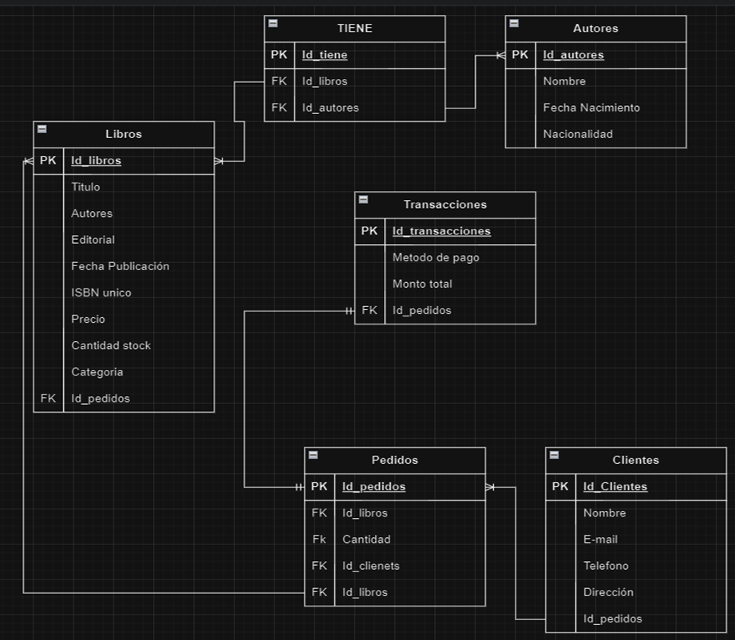

Diseño completo del modelo logico en draw.io